北大法意法学大数据分析平台服务销售合同

甲方：安阳师范学院
乙方：北京法意科技有限公司

根据《中华人民共和国民法典》及安阳师范学院2023年度中外文数据库采购项目
（招标编号：豫财单一采购-2023-144）招标采购技术要求、乙方投标响应文件和双方最终谈判结果，确定乙方为中标供应商，经甲、乙双方协商，就甲方购买乙方《北大法意法学大数据分析平台》产品事宜达成协议，具体内容如下：

一、产品订购
甲方向乙方订购北大法意法学大数据分析平台（以下简称“大数据分析平台”）。产品使用期间为：2024年1 月 1日 至2024年12 月 31日。
产品名称 | 访问方式 | 账号数 | 说明
法学大数据分析平台 | 远程 | 老师账号 | 按照学院老师数量开通相应数量的账号，无校园内IP访问限制。
法学大数据分析平台 | 远程 | 学生账号 | 校园IP范围内注册，注册账号数量无上限，限在校园IP范围内使用。
价格 | ¥99500.00元
总计金额（人民币大写）： 玖万玖仟伍佰元整 。

二、甲方权利与责任
1、甲方有权在本单位IP地址范围内注册大数据分析平台的个人账号，另外甲方学院老师账号由乙方开通不限IP地址范围的账号，均可实现登录、浏览、检索、自助统计分析等功能。
2、合同签订后于2024年6月底之前向乙方支付全部货款。
3、甲方应遵守附件二“北大法意法学大数据分析平台著作权协议书”。
4、甲方对乙方提供的课题服务分析成果享有使用权。可在其公开发表的文献中引用，也可 以授权他人使用。

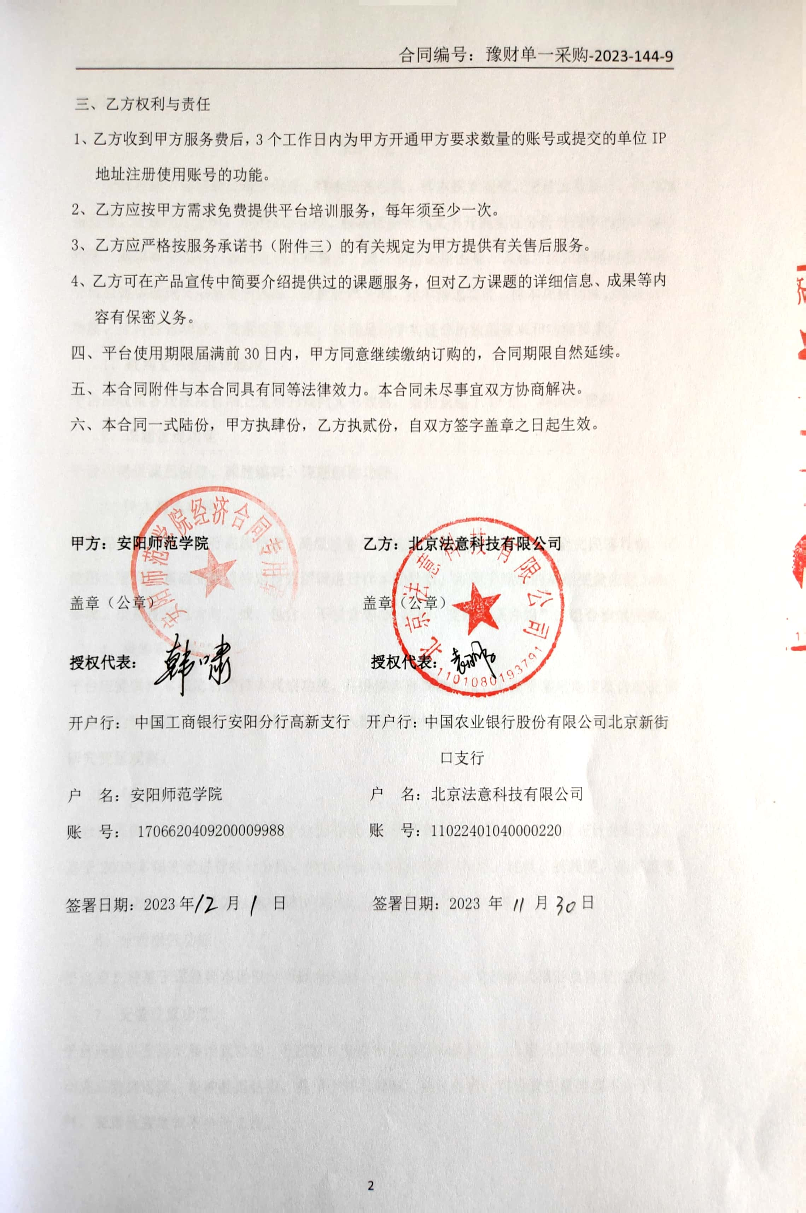 日
附件一：
产 品 说 明
平台可进行课题研究框架设计、样本资源收集、样本探索观察、变量体系设计、样本数据处理、变量统计分析、分析结果说明，解决依据裁判文书开展实证分析过程中的样本难以收集、难以抽样观察、数据处理工作量大、统计模型选用困难、课题后续跟踪耗时等问题。
平台应提供裁判文书数据资源库、课题管理功能、样本筛选功能、样本观察功能、统计分析功能、分析报告功能、变量设置功能，以满足法学实证分析数据要求和功能要求。

1、裁判文书数据资源库
平台应收集各级法院官网上发布的裁判文书数据，数据量超1.17亿，并同步更新。

2、课题管理功能
平台应提供课题创建、课题编辑、课题删除功能。

3、样本筛选功能
平台应支持对样本进行高级检索，高级检索的导航应包含变量体系导航、全文段落导航，可使用关键词、基础变量以特定检索逻辑进行样本的检索。可用于筛选的基础变量应达2000多项。检索逻辑包含与、或、包含、不包含等20多种，支持“条件组”的组合检索逻辑。

4、样本观察功能
平台应提供样本筛选后的样本观察功能，并提供多种观察角度，可查看常用角度及自定义观察角度的样本量，可基于观察角度进行深入数据分布情况观察、样本全文内容观察、样本可研究变量观察。

5、统计分析功能
平台应提供针对已筛选样本的统计分析功能，可在课题中直接使用内嵌专业统计分析工具，基于2000多项变量进行统计分析，统计分析结果以表格、饼图、柱状、折线图、条形图等进行可视化展示，统计方法包括频次描述分析、自定义报表分析等。

6、分析报告功能
平台应支持基于课题样本提供分析报告功能，可提供Word格式的制式报告及自定义报告。

7、变量设置功能
平台应提供变量扩展设置功能，可在原有变量和文本内容基础上，自定义新增变量，平台自动完成数据运算，形成数据结果，并用于样本观察、统计分析。可设置变量类型不少于4种，变量设置逻辑不少于2种。
附件二：
北大法意法学大数据分析平台
著作权协议书
甲方：安阳师范学院
乙方：北京法意科技有限公司

根据《中华人民共和国著作权法》及有关法律法规之规定，甲、乙双方就甲方所订乙方 “北大法意法学大数据分析平台”的著作权事宜签署以下协议：

1、甲方所购买的“北大法意法学大数据分析平台”的著作权归乙方所有。乙方保证“北大法意法学大数据分析平台”内容和系统平台的合法性。甲方在不超越本合同规定的使用范围内正常使用产生的版权问题（包含与原作品有关的版权问题），一律由乙方负责，甲方不承担任何相关责任。如因此给甲方造成损失，乙方负责赔偿。
2、未经乙方书面许可，甲方不得将“北大法意法学大数据分析平台”的登录帐号和密码泄露给其他机构或个人。
3、甲方不得以任何方式对“北大法意法学大数据分析平台”进行非法复制、解密。
4、未经乙方书面许可，甲方不得利用“北大法意法学大数据分析平台”的全部或部分，制作、销售任何形式的数据库或软件。未经乙方书面许可，甲方不得转让“北大法意法学大数据分析平台”的使用权。
5、甲方对乙方提供的课题服务分析成果享有使用权。可在其公开发表的文献中引用，也可以授权他人使用。乙方可在产品宣传中简要介绍提供过的课题服务，但对乙方课题的详细信息、成果等内容有保密义务。
6、甲方若违反本协议上述规定或国家有关法律法规，均将被视为违约或者侵权，乙方有权终止甲方继续使用“北大法意法学大数据分析平台”，而且乙方有权不退还甲方已支付费用，并依法追究甲方的法律责任。
7、甲方应要求本单位人员遵守上述约定，并协助乙方依法追究非法使用者的法律责任。但甲方读者使用本合同约定产品属于读者个人行为，与甲方无关，甲方不承担任何相关责任。

附件三：

北大法意法学大数据分析平台
售后服务承诺书

★产品使用培训服务承诺
法意公司承诺，系统交付后，提供使用培训服务，同时提供产品介绍、操作指南、大数据社群建立等相关文档。

★产品售后响应服务承诺
法意公司承诺，在售后服务期限内，用户可以根据实际需求，通过热线咨询、邮件咨询、远程支持和上门服务等方式来获取相应的服务，确保用户问题24小时内响应，3个工作日内解决。

★产品维护、更新服务承诺
法意公司承诺，提供系统程序更新和数据资源更新服务。

★教学建设方案支持服务承诺
法意公司承诺，根据各院系要求提供法律实证研究教学建设方案支持服务。

